**Суханова Юлия Григорьевна**

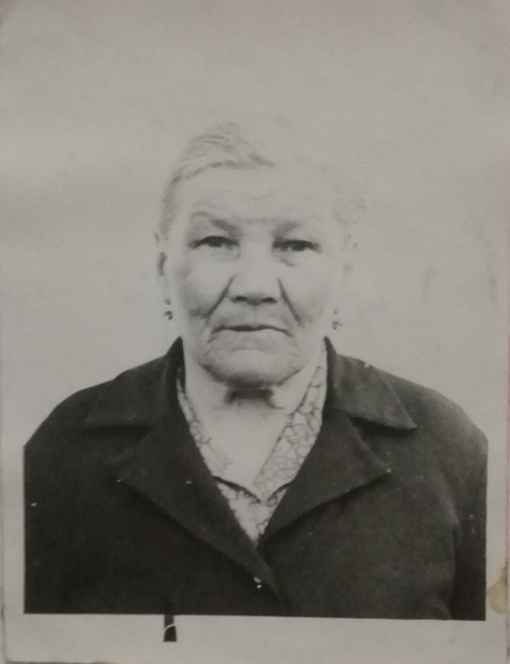 Моя прабабушка по материнской линии Юлия Григорьевна родилась в 1906 году. Прожила всю жизнь в деревне Узяр.

Когда началась война, ей было 35 лет. Во время войны работала в колхозной бригаде. Бригада состояла только из женщин. С раннего утра и до позднего вечера они работали в поле, на сенокосе, зимой заготовляли дрова. Было холодно, голодно, но они всё вытерпели и дождались Победы. У неё было 8 детей, но в живых осталось только трое. Умерла в 1999 году.

**Сапожникова Алина**

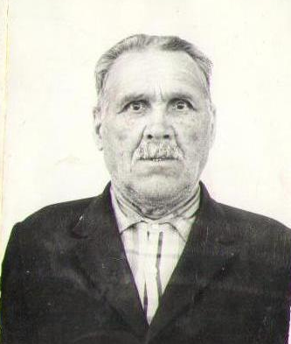 **Стерхов Василий Михайлович**

Василий Михайлович всю жизнь жил в деревне, работал в колхозе, занимался охотой, строительством. Когда началась война, его забрали на фронт, ему было 37 лет. В одном из боёв его ранило в правую руку. После ранения его положили в госпиталь. Он не вернулся обратно на фронт, потому что рука была раздроблена, и его отпустили домой. После войны он снова работал в колхозе.

**Сапожникова Алина**